

2025-2029 YILLARI ARASI
STRATEJİK PLAN
HAZIRLAMA PROGRAMI

İçindekiler
1.GİRİŞ: 3
1.1. Rehberin Amacı: 3
1.2. Rehberin Kapsamı: 3
1.3. Rehberin Dayanağı: 3
1.4. Rehberin Modeli: 3
1.5. Rehberin Yöntem ve Süreçleri: 4
2. STRATEJİK PLAN HAZIRLIK SÜRECİ: 4
2.1. Planın Sahiplenilmesi: 4
2.2.Planlama Sürecinin Organizasyonu: 5
2.3.Hazırlık Programı: 7
3. DURUM ANALİZİ: 8
3.1. Kurumsal Tarihçe: 9
3.2.Uygulanmakta Olan Stratejik Planın Değerlendirilmesi: 9
3.3. Mevzuat Analizi: 9
3.4. Üst Politika Belgeleri Analizi: 9
3.5. Faaliyet Alanları ile Ürün ve Hizmetlerin Belirlenmesi: 9
3.6. Paydaş Analizi: 9
3.7. Kuruluş İçi Analiz: 9
3.8. PESTLE Analiz: 10
3.9. GZFT Analizi: 10
3.10. Tespitler ve İhtiyaçların Belirlenmesi: 10
4. GELECEĞE BAKIŞ: 11
4.1. Misyon: 12
4.2. Vizyon: 12
4.3. Temel Değerler: 12
5. STRATEJİ GELİŞTİRME: AMAÇ, HEDEF VE PERFORMANS GÖSTERGELERİNİN BELİRLENMESİ: 13
5.1. Amaçlar: 14
5.2. Hedefler: 15
5.3. Performans Göstergesi: 16
5.4. Faaliyet ve Projeler: 16
5.5. Hedef Riskleri ve Kontrol Faaliyetleri: 16
5.6. Maliyetlendirme: 16
6. İZLEME VE DEĞERLENDİRME: 17
7. STRATEJİK PLANIN GÜNCELLENMESİ: 18
8. STRATEJİK PLANIN SUNULMASI: 19

ŞEKİL LİSTESİ:
Şekil-1 Stratejik Yönetim Süreci 4
Şekil-2 Stratejik Plan Hazırlık Süreci 7
Şekil-3 Durum Analizi Süreci 9
Şekil-4 Stratejik Plan İle Üst Politika Belgeleri İlişkisi. 10
Şekil-5: Geleceğe Bakışın Belirlenmesi Süreci 12
Şekil-6: Vizyon ve Stratejik Plan İlişkisi. 13
Şekil-7 Strateji Geliştirme Süreci 15

TABLO LİSTESİ:

Tablo 1: Hedef Kartı Şablonu 14
Tablo 2: Tespitler ve İhtiyaçlar Tablosu 16
Tablo 3: Hedef Kartı Güncellemesi 19

1.GİRİŞ:
5018 sayılı Kamu Mali Yönetimi ve Kontrol Kanunu'nun 9 uncu maddesinde; "Kamu idareleri; kalkınma planları, programlar, ilgili mevzuat ve benimsedikleri temel ilkeler çerçevesinde geleceğe ilişkin misyon ve vizyonlarını oluşturmak, stratejik amaçlar ve ölçülebilir hedefler saptamak, performanslarını önceden belirlenmiş olan göstergeler doğrultusunda ölçmek ve bu sürecin izleme ve değerlendirmesini yapmak amacıyla katılımcı yöntemlerle stratejik plan hazırlarlar." denilerek Kamu İdarelerinin Stratejik Plan hazırlamaları zorunlu kılınmıştır.
Stratejik plan, kamu idarelerinin orta ve uzun vadeli amaçlarını, temel ilke ve politikalarını, hedef ve önceliklerini, performans ölçütlerini, bunlara ulaşmak için izlenecek yöntemler ile kaynak dağılımlarını içeren plan olarak tanımlanır. Stratejik Planlar kuruluşun geleceğe ilişkin misyon ve vizyonunu, stratejik amaçlar ve ölçülebilir hedeflerini, performans göstergelerini performans izleme ve raporlama faaliyetlerini kapsar. Kalkınma planları, Cumhurbaşkanı tarafından belirlenen politikalar, programlar, ilgili mevzuat ve benimsedikleri temel ilkeler çerçevesinde kamu idarelerince hazırlanacak olan stratejik planlar ve performans programları; kaynakların etkili, ekonomik ve verimli şekilde elde edilmesi ve kullanımına, hesap verebilirliğin ve malî saydamlığın sağlanmasına katkıda bulunacaktır.
22.04.2021 tarih ve 31462 sayılı Resmi Gazete’ de yayımlanarak yürürlüğe giren Kamu İdarelerince Hazırlanacak Stratejik Planlar ve Performans Proğramları ile Faaliyet Raporlarına İlişkin Usul ve Esaslar Hakkındaki Yönetmeliğin 8 inci maddesinde hazırlık programının; stratejik planlama sürecindeki aşamaları, tamamlanacakları tarihleri gösteren zaman çizelgesi ile birlikte gerçekleştirilecek faaliyetleri, sorumlu birim ve kişileri ile hazırlanacağı hüküm altına alınmıştır.
Belediye Başkanlığımızın 2025-2029 yıllarını kapsayan Stratejik Plan Genelgesi yayımlanmış olup, Stratejik Plan hazırlık çalışmaları başlatılmıştır.

1.1. Rehberin Amacı:
Çayırova Belediyesi Stratejik Plan Hazırlık Programının temel amacı, Belediyemizin dördüncü stratejik planının (2025-2029) hazırlanma sürecine rehberlik etmektir. Yeni kamu mali yönetimi anlayışıyla izlenmesi gereken stratejik yönetim sürecini stratejik planlara dayandırmak, faaliyetlerimize yönelik maliyetlerimizin plan, program ve projelerimize göre yapılmasını sağlamak, stratejik planlamayı bir kurum kültürü olarak benimsemek ve tüm çalışanların, iç ve dış paydaşlarımızın katılımcılığında; Çayırova Belediyesi’nin 2025-2029 yıllarını kapsayan stratejik planının hazırlık sürecinin özveriyle sürdürülmesini sağlayarak, planın hayata geçirilmesidir.

1.2. Rehberin Kapsamı:
Hazırlık programı, Belediyemizin 2025-2029 Stratejik Planının hazırlık sürecini hazırlanması, sunulması ve uygulanması sürecinde rol alacak kişi, kurul, ekip, komisyon, birim ve çalışma gruplarının görev ve sorumlulukları ile süreçte izlenecek adımları kapsamaktadır.

1.3. Rehberin Dayanağı:
5018 sayılı Kamu Mali Yönetimi ve Kontrol Kanunu’nun 9 uncu maddesi, Kamu İdarelerince Hazırlanacak Stratejik Planlar ve Performans Programları ile Faaliyet Raporlarına İlişkin Usul ve Esaslar Hakkında Yönetmelik ile Kamu İdareleri için Stratejik Planlama Kılavuzu, Belediyeler için Stratejik Planlama Rehberi’ne dayanılarak hazırlanmıştır.

1.4. Rehberin Modeli:
Belediyemiz 2025-2029 stratejik planlama çalışmaları Şekil-1’e uygun şekilde yürütülecektir. Buna göre süreç, Hazırlık Programı ile başlayıp, İzleme Değerlendirme başlığı ile sonlandırılacaktır.

1.5. Rehberin Yöntem ve Süreçleri:
Stratejik planın hazırlanması ve uygulanma süreci altı aşamadan oluşmaktadır. Bu aşamalar: Stratejik Plan Hazırlık Süreci, Durum Analizi, Geleceğe Bakış, Strateji Geliştirme Amaç, Hedef ve Performans Göstergelerinin Belirlenmesi, İzleme ve Değerlendirme, Stratejik Planın Güncellenmesi, Stratejik Planın Sunulması aşamalarıdır.

Şekil-1 Stratejik Yönetim Süreci
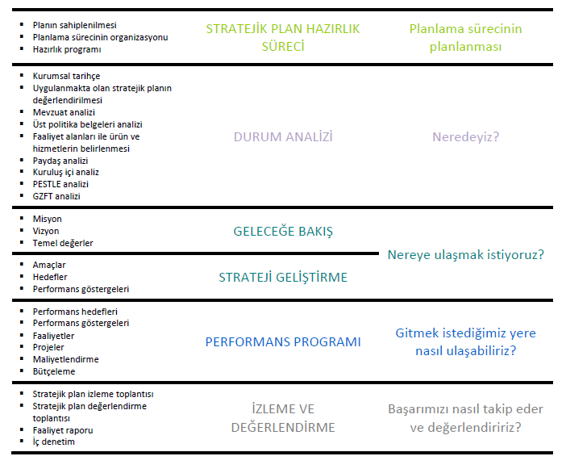

2. STRATEJİK PLAN HAZIRLIK SÜRECİ:
Üç aşamadan oluşmaktadır.

2.1. Planın Sahiplenilmesi:
Stratejik planlamanın başarısı ancak Belediyemizin tüm çalışanlarının planı sahiplenmesiyle mümkündür. Stratejik planlama belediye içinde Strateji Geliştirme Müdürlüğünün işi olarak görülmemelidir. Plan hazırlamak ve belediyeyi bu plan doğrultusunda yönetmek belediyedeki tüm yönetim ve müdürlüklerin ana işlevlerindendir. Bu nedenle, Belediye Başkanının desteği ve yönlendirmesi, stratejik planlamanın vazgeçilmez koşuludur. Başkan, stratejik plan yaklaşımını benimsediğini belediye çalışanlarıyla paylaşmalı ve kurumsal

sahiplenmeyi sağlamalıdır. Strateji Geliştirme Müdürlüğü tarafından yeni stratejik plan hazırlanması gerekliliği 16 Mayıs 2024’de Belediye Başkanına bildirilmiş olup, Başkan tarafından Stratejik Planın hazırlanma sürecine girildiği Genelge 1 ile 17 Mayıs 2024 tarihinde Başkan Yardımcıları ve Harcama birimlerine duyurularak hazırlık çalışmalarına başlanılmıştır.

2.2.Planlama Sürecinin Organizasyonu:

Stratejik planlama katılımcı bir planlama yaklaşımıdır. Belediye içinde Başkandan başlayarak her kademede çalışanların katılımını gerektirir. Stratejik planlama sürecinde temel aktörler ve üstlenilecek işlevler belirlenir. Stratejik planlama sürecine dâhil olması gereken kişi, birim ve ekipler aşağıda yer almaktadır:
Belediye Başkanı:
Başkan, stratejik planlama çalışmalarının başladığını bir iç genelge (Genelge 1) ile duyurur. Genelge 1’de stratejik planın hazırlanması için Belediyedeki tüm birimlere;
- Çalışmaların Başkan tarafından sahiplenildiği ve takibinin yapılacağı,
- Çalışmaları üst düzeyde yönlendirmek üzere bir Strateji Geliştirme Kurulu kurulduğu,
- Çalışmaların Strateji Geliştirme Müdürlüğü koordinasyonunda yürütüleceği,
- Stratejik planlama ekibine harcama birimlerince üyelerin görevlendirilmesi ve bu üyelerin stratejik planlama ekibi alt başlığı altında belirtilen nitelikleri haiz olması gerektiği bildirilir.
Stratejik planlama çerçevesinde Başkan, misyon ve vizyon bildirimlerinin oluşturulması ile farklılaşma stratejisinin belirlenmesi için perspektif verir. Stratejik plan çalışmalarını her aşamada destekler, tartışmalı hususları karara bağlar.
Belediyenin taslak amaçlar ile hedef kartlarını (hedef ve performans göstergelerini) onaylar. Başkan, Strateji Geliştirme Kurulunun ve Stratejik Planlama Ekibinin doğal başkanı olup gerek gördüğü durumlarda bu Strateji Planlama Ekibinin başkanlığını yürütebilir.
Stratejik plana dair altı aylık dönemlerde izleme, yıllık dönemlerde ise değerlendirme toplantıları yapar.
Taslak Stratejik plan Başkanın havalesi ile Belediye Meclisine sunulur; Belediye Meclisinin onayı ile nihai hale gelerek uygulamaya konulur
Strateji Geliştirme Kurulu:
Belediye Başkanının Başkanlığında; Başkan Yardımcılarından oluşur. Strateji Geliştirme Kurulu üyelerinin listesine Genelge 1’de yer verilir.
Strateji Geliştirme Kurulu, sürecin ana aşamalarını ve çıktılarını kontrol eder, sorumlu oldukları Müdürlüklerin stratejik planlama sürecine aktif katılımını sağlar ve tartışmalı hususları görüşüp karara bağlar.
Alternatif misyon ve vizyon taslaklarını karara bağlar.
Taslak amaçlar ile hedef kartlarını değerlendirir ve karara bağlar.
Gerekli durumlarda tartışmalı hususları karara bağlar.

Stratejik Planlama Ekibi:
Stratejik planlama ekibi Başkan Yardımcısı başkanlığında, Strateji Geliştirme Müdürlüğü koordinasyonunda, harcama birimlerinin temsilcilerinden oluşur.
Stratejik planlama ekibi, Stratejik planlama sürecinin hazırlık programına uygun olarak yürütülmesi, gerekli faaliyetlerin koordine edilmesi ve Strateji Geliştirme Kurulunun uygun görüşüne ve Başkanın onayına sunulacak belgelerin hazırlanmasından sorumludur. Ekip başkanı; ekibin oluşturulması, çalışmaların planlanması, ekip içi görevlendirmelerin yapılması, ekip üyelerinin motivasyonu ile ekip ve yönetim arasında eşgüdümün sağlanması görevlerini yerine getirir. Stratejik planlama ekibinin amaca uygun bir yapıda kurulması, çalışmaların başarısı için kritik öneme sahiptir. Ekip başkanının toplantılara iştirak edemediği durumlarda Strateji Geliştirme Müdürü vekâlet edebilir. Stratejik Planlama Ekibi oluşturulurken üyelerin bireysel özelliklerinin yanı sıra oluşturulacak grubun niteliği de göz önünde bulundurulur. Bir stratejik planlama ekibi üyesi;
- Görev yaptığı birimi temsil edebilmeli
- Çalışmalara katkıda bulunacak bilgi, birikim ve tecrübeye sahip olmalı
- Uyumlu çalışabilme niteliklerine sahip olmalı
- Stratejik planlama çalışmalarına yeterli zamanı ayırabilmelidir.
Stratejik planlama ekibinde;
- Ana hizmet birimleri ve Strateji Geliştirme Müdürlüğü yeterince temsil edilmeli
- Farklı uzmanlık alanlarına sahip kişiler yer almalı
- Çalışma süresince üyelerin devamlılığı sağlanmalı
- Üye sayısı, birlikte karar almayı imkânsız hale getirecek kadar çok; farklı fikir ve birimlerin temsiline izin vermeyecek kadar da az olmamalıdır.
Strateji Geliştirme Müdürlüğü:
Strateji Geliştirme Müdürlüğünün görevi stratejik planı hazırlamak değil, plan çalışmalarını koordine etmektir.
Stratejik planlama çalışmalarında; toplantıların organizasyonu, belediye içi ve dışı iletişimin sağlanması ve belge yönetimi gibi destek hizmetleri Strateji Geliştirme Müdürlüğü tarafından gerçekleştirilir. Bu süreçteki her türlü resmi yazışma Strateji Geliştirme Müdürlüğünün bağlı olduğu başkan yardımcısı aracılığıyla yapılır. Strateji Geliştirme Müdürü plan hazırlama, uygulama ile izleme ve değerlendirme süreçlerindeki tecrübesini gerekli durumlarda Strateji Geliştirme Kuruluna, Stratejik Planlama Ekibine ve Talep edildiği takdirde belediyedeki tüm Müdürlüklere aktarır.
Harcama Birimleri:
Belediyedeki harcama birimleri; ödenek gönderme belgesi ile kendisine ödenek gönderilen bütçeleri olan Belediye Başkanı ve Başkan Yardımcısına bağlı müdürlüklerdir.
Stratejik planlama ekibi tarafından gerekli görüldüğü durumlarda, ekibin çalışmalarına katkı sağlamak amacıyla ekip üyeleri ile birlikte çalışmak üzere harcama birimlerinden temsilcilerin katılacağı alt çalışma grupları oluşturulur. Bu çalışma gruplarına ilgisine göre harcama birimi bünyesindeki alt birimlerden deneyimli personelin aktif katılımı ilgili harcama birimi yöneticisince sağlanır. Ayrıca harcama birimleri, üst yöneticinin belirlediği raporlama dönemlerinde sorumlu oldukları hedeflerin gerçekleşme sonuçlarının izleme ve değerlendirmesini yapar.

2.3.Hazırlık Programı:
Stratejik plan hazırlıklarının etkin bir şekilde yürütülebilmesi için planlama sürecinin planlanması gerekmektedir. Bu çerçevede Stratejik Planlama Ekibince planlama sürecinin gerektirdiği ihtiyaçları ortaya koyan bir hazırlık programı hazırlanır. Stratejik planlama ekibi tarafından hazırlık programı çalışmaları kapsamında aşağıdaki hususlara ilişkin değerlendirmeler yapılır.
Stratejik Plan Hazırlık Faaliyetleri: Stratejik planlama sürecinin aşamaları, bu aşamalarda gerçekleştirilecek faaliyetler ile bunlardan sorumlu olacak kişi ve birimlere yer verilir.
Zaman Çizelgesi: Stratejik Planlama sürecinin aşamalarına ilişkin başlangıç ve bitiş tarihleri ile stratejik planlama sürecine dâhil olacak kişiler ve görevlerine yer verilir.
Eğitim İhtiyacı: Stratejik Planlama Ekibinin ve stratejik planlama çalışmalarına katkı verecek diğer çalışanların stratejik planlama konusundaki eğitim ihtiyacı tespit edilir. Bu çerçevede eğitimin içeriği, süresi ve katılacak personel belirlenir.
Danışmanlık İhtiyacı: Stratejik planlama sürecinde danışmanlık hizmetine ihtiyaç varsa alınacak danışmanlık hizmeti eğitim, yöntem ve süreç danışmanlığı ile sınırlıdır. Alınacak danışmanlık hizmetinin maliyeti makul bir seviyede tutulur. Danışmanlar, stratejik planlama ekibiyle koordinasyon içerisinde çalışır; planın içeriğine müdahale etmez, sadece yol gösterici bir rol oynar. Stratejik Plan hazırlıklarında danışmanlık hizmeti alınmayacak olup; Strateji Geliştirme Kurulunun kararı ile gerekli görüldüğü takdirde; Başkanlık Makamının onayı ile ilgili hizmet alınılacaktır.
Şekil-2 Stratejik Plan Hazırlık Süreci
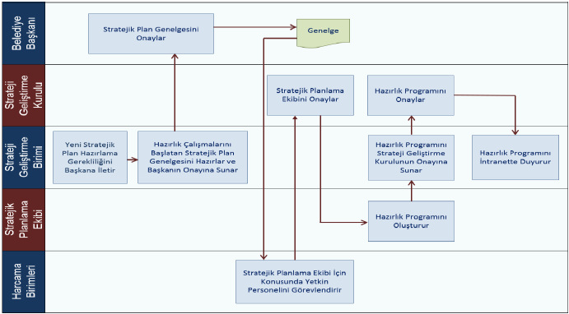

3. DURUM ANALİZİ:
Stratejik planlama sürecinin ilk adımı olan durum analizinde “neredeyiz” sorusunun cevabı verilir. Belediyenin geleceğe yönelik amaç, hedef ve stratejiler geliştirebilmesi için, geçmişte neleri başardığı, hangi alanlarda hedeflerine ulaşamadığı ve bunun nedenleri, mevcut durumda hangi kaynaklara sahip olduğu, hangi yönlerinin gelişmeye açık olduğunun ve belediyenin kontrolü dışındaki olumlu ya da olumsuz gelişmelerin değerlendirilmesi gerekir. Dolayısıyla bu analiz, Belediyenin kendisini ve çevresini daha iyi tanımasına yardımcı olarak stratejik planlamanın diğer aşamaları için güçlü bir temel oluşturur.
Stratejik Planlama Ekibi, gerekli görülmesi durumunda alt çalışma grupları oluşturmak suretiyle durum analizi çalışmalarını yürütür. Alt çalışma grupları stratejik planlama ekibi üyelerinin liderlik edeceği şekilde harcama birimlerinden katılımcılarla oluşturulur.
Durum analizinde aşağıdaki hususlarla ilgili analiz ve değerlendirmeler yapılır:
    - Kurumsal tarihçe
    - Uygulanmakta olan stratejik planın değerlendirilmesi
    - Mevzuat analizi
    - Üst politika belgelerinin analizi
    - Faaliyet alanları ile ürün ve hizmetlerin belirlenmesi
    - Paydaş analizi
    - Kuruluş içi analiz
    - Politik, ekonomik, sosyal, teknolojik, yasal ve çevresel (PESTLE) analiz
    - Güçlü ve zayıf yönler ile fırsatlar ve tehditler (GZFT) analizi.
Söz konusu çalışmalara ilave olarak belediyenin ihtiyaç duyacağı farklı analizler de yapılacaktır. Ayrıca stratejik plan hazırlıklarında iç denetim ve dış denetim raporlarından yararlanılacaktır. Durum analizi sonucunda, analiz bulgularının bütünleştirilerek değerlendirilmesi, tespitler ve ihtiyaçlarla ilgili analizin bu çerçevede yapılması beklenmektedir. Durum analizi aşamasının sonucunda tüm çalışmaları içeren bir durum analizi raporu hazırlanacak ve belediye çalışanları ile paylaşılacaktır.

Şekil-3 Durum Analizi Süreci
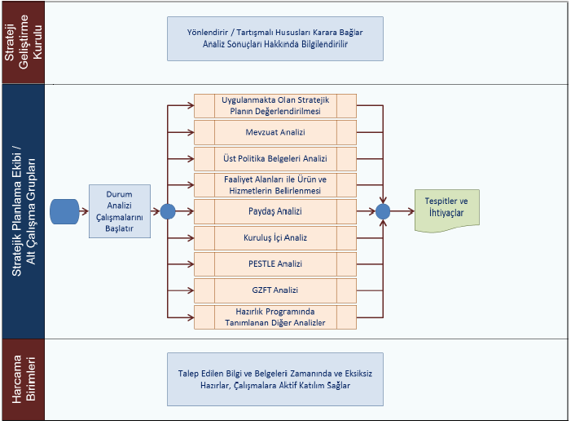

3.1. Kurumsal Tarihçe:

Belediyenin ne zaman kurulduğu, kurumsal yapıyı ve kültürü etkileyen gelişmeler, misyon ve vizyon değişikliğine yol açan yasal değişiklikler ve önemli yapısal dönüşümlerin belediyenin geleceğe bakışını nasıl etkilediği değerlendirilecektir.

3.2.Uygulanmakta Olan Stratejik Planın Değerlendirilmesi:

Uygulanmakta olan stratejik planın değerlendirilmesi, planın uygulanmış olan dönemine ilişkin hedef ve göstergeler bazında gerçekleşme düzeyi ile başarı ve başarısızlık nedenlerini içeren çalışmalar yapılacaktır. Bu çalışmanın amacı yeni stratejik planda yer alacak amaç, hedef ve performans göstergelerinin doğru bir çerçevede belirlenmesi olacaktır. Bu çalışma için Kamu İdareleri İçin Stratejik Planlama Kılavuzunun izleme ve değerlendirme bölümünde detayları verilen stratejik plan izleme ile stratejik plan değerlendirme raporlarından yararlanılacaktır.

3.3. Mevzuat Analizi:

Mevzuat analizinde belediyeye görev ve sorumluluk yükleyen, belediyenin faaliyet alanını düzenleyen mevzuat gözden geçirilerek yasal yükümlülükler listesi oluşturulacak. Mevzuat analizinin çıktıları daha sonraki aşamada belediyenin faaliyet alanlarının belirlenmesinde ve geleceğe bakışının oluşturulmasında ve/veya gözden geçirilmesinde kullanılacaktır. Mevzuat analiziyle amaç ve hedeflerin sınırları çizilecektir.

3.4. Üst Politika Belgeleri Analizi:
Üst politika belgeleri analizinde; Ulusal düzeyde kalkınma planı, Cumhurbaşkanlığı programı, orta vadeli program, yıllık program; bölge düzeyinde mekânsal strateji planı, bölge planı, çevre düzeni planı, şehir düzeyinde ise il gelişim planı ve nazım imar planlarından yararlanılacaktır.

3.5. Faaliyet Alanları ile Ürün ve Hizmetlerin Belirlenmesi:
Mevzuat analizinin çıktılarından yararlanılarak belediyenin sunduğu temel ürün ve hizmetler belirlenecektir.

3.6. Paydaş Analizi:
Paydaş analizi katılımcılığı sağlamanın en önemli aracıdır. Belediyenin etkileşim içerisinde olduğu tarafların stratejik planla ilgili görüşlerinin alınması, belediye hizmetlerinin yararlanıcı ihtiyaçları doğrultusunda şekillendirilmesi ile stratejik planın paydaşlar tarafından sahiplenilmesi sağlanacaktır.

3.7. Kuruluş İçi Analiz:
Kuruluş içi analiz; insan kaynaklarının yetkinlik düzeyi, kurum kültürü, teknoloji ve bilişim altyapısı, fiziki ve mali kaynaklara ilişkin analizlerin yapılarak belediyenin mevcut kapasitesinin değerlendirilecektir. Ayrıca bu bölümde belediyenin teşkilat şemasına da yer verilecektir.

Şekil - 4 Stratejik Plan İle Üst Politika Belgeleri İlişkisi.
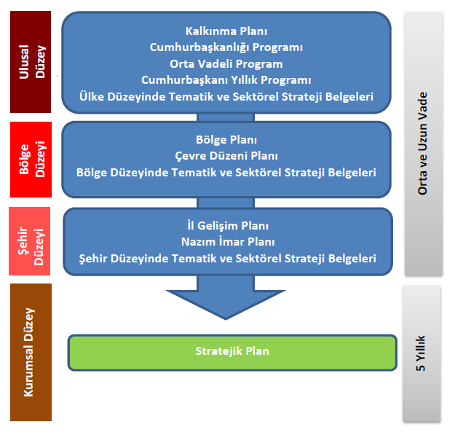

3.8. PESTLE Analiz:

Zaman kaldığı takdirde PESTLE analizi yapılacak olup; ilgili analizle belediye üzerinde etkili olan veya olabilecek politik, ekonomik, sosyokültürel, teknolojik, yasal ve çevresel dış etkenlerin tespit edilmesi amaçlanacaktır.

3.9. GZFT Analizi:

Durum analizi kapsamında GZFT analizi kullanılacak olup; Bu analiz ile belediyenin ve belediyeyi etkileyen koşulların sistematik olarak incelenecektir. Bu kapsamda, belediyenin güçlü ve zayıf yönleri ile belediye dışında oluşabilecek fırsatlar ve tehditler belirlenecektir.

3.10. Tespitler ve İhtiyaçların Belirlenmesi:

Durum analizi kapsamında gerçekleştirilen ayrıntılı çalışmalar sonucunda elde edilen bulgular tespitler ve karşılanması gereken ihtiyaçlar olarak özetlenecektir.

4. GELECEĞE BAKIŞ:
Geleceğe bakış sürecinde belediyenin misyon, vizyon ve temel değerler bildirimleri belirlenir. Misyon, vizyon ve temel değerler bir belediyenin uzun vadede idealleri doğrultusunda ilerleyebilmesi için yönlendiricilik işlevi görür.
Belediyelerin geleceğe bakış bildirimlerinde netlik sağlamanın faydaları şöyle sıralanabilir:

- Planlar arasında devamlılığı sağlaması: Her stratejik plan döneminde geliştirilen amaç ve hedeflerin birbirinin devamı veya tamamlayıcısı olarak vizyona doğru ilerleme sağlamasında yönlendirici olur.
- Tutarsızlıkları önlemesi: Hazırlanan stratejik planların kendi içinde tutarlı olmasını sağlar. Geçmiş ve gelecek dönemdeki planların birbirleriyle çelişkili olma ihtimalini azaltır.
- Günü kurtarma yerine uzun vadeli perspektif sağlaması: Kısa vadeli fırsatlara odaklanmak yerine güçlü bir kurumsal yapının oluşturulmasını ve uzun vadeli stratejik düşüncenin yerleşmesini sağlar.

Belediyelerin geleceğe bakışını belirlemede birinci derecede sorumlu kişi belediye başkanıdır. Başkan, stratejik plan döneminin ötesine geçen geleceğe bakışın geliştirilmesinde belediye yöneticilerinin görüşünü almalıdır. Geleceğe bakış, belediyenin uzun vadede neyi, hangi temel değerler çerçevesinde başarmak istediğini ifade etmekte olup şu sorulara cevap verir:
  - Hangi misyonu (ana görev ve sorumlulukları) yerine getirmek için varız?
  - Uzun vadede başarmak istediğimiz vizyonumuz (idealimiz) nedir?
  - Misyonumuzu yerine getirip vizyonumuza ulaşmaya çalışırken ne tür bir çalışma felsefesini ve değerleri esas almalıyız?

Başkan tarafından stratejik planlama ekibine, geleceğe bakışın detaylarının belirlenmesi için bir perspektif verilir. Geleceğe bakış ile stratejik planın sonraki çalışmalarının bu perspektif temelinde yürütecektir. Bu çerçevede geleceğe bakışın belirlenmesine ilişkin süreç Şekil 5’de yer almaktadır.
Şekil 5: Geleceğe Bakışın Belirlenmesi Süreci
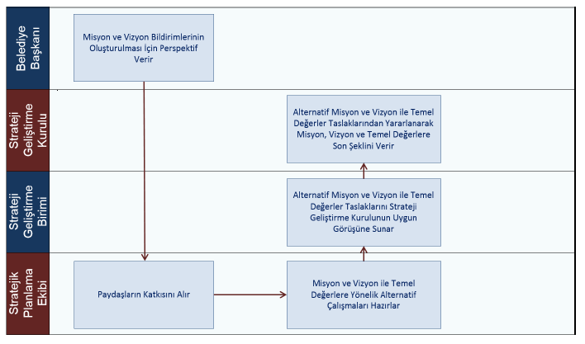

4.1. Misyon:

Misyon bir belediyenin var oluş sebebidir. Belediyenin ne yaptığını, nasıl yaptığını ve kimin için yaptığını açıkça ifade eder. Stratejik plana temel teşkil eden misyon bildirimi, belediyenin sunduğu tüm hizmetler ile gerçekleştirdiği tüm faaliyetleri kapsayan bir şemsiye kavramdır. Misyon ifadesinin; belediyenin yasal yetkisini yansıtması, sunmakla yükümlü olduğu hizmetleri belirtmesi ve belediye kaynakları ile tutarlı olması gerekir.
Misyon bildiriminin belirlenmesinde stratejik planlama ekibi, Başkanın misyon bildirimine ilişkin perspektifleri ile Strateji Geliştirme Kurulunun görüşlerini alacaktır. Stratejik planlama ekibi, bu perspektif ve görüşler çerçevesinde, mevzuatta belediyeye verilen görevleri dikkate alarak iç paydaşlarla katılımcı bir şekilde alternatif misyon taslaklarını hazırlayacaktır. Strateji Geliştirme Kurulu taslak misyon bildirimlerinden yararlanarak nihai misyon bildirimini oluşturacaktır

4.2. Vizyon:

Vizyon belediyenin geleceğini sembolize eden genel amacıdır. Vizyon bildirimi, stratejik planın kapsadığı zaman diliminin de ötesinde, uzun vadede belediyenin gerçekleştirmek istediklerini ve ulaşmak istediği yeri yansıtacak bir şekilde belirlenecektir. Vizyon belirlenirken paydaş analizi sonuçlarından yararlanılacaktır. Ayrıca şehrin gelişimine ilişkin plan ve programlar da göz önünde bulundurulacaktır.

Şekil 6: Vizyon ve Stratejik Plan İlişkisi.
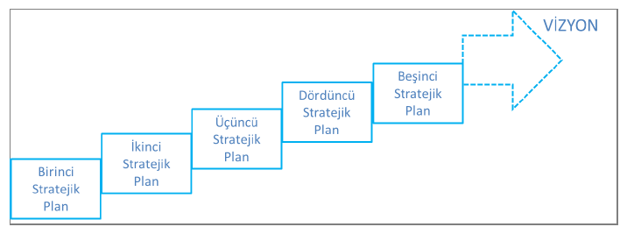

4.3. Temel Değerler:

Temel Değerler Kurumsallaşmayı sağlayarak uzun vadede başarıya ulaşmanın gereklerinden birisi de temel değerleri belirlemektir. Temel değerler, karar alıcıların belediyeyi yönetirken bağlı kalacakları inançları ve çalışma felsefesini yansıtacaktır. Temel değerler, uzun vadede yönlendiricilik rolüyle kurumsal kültürün oluşmasını sağlayacaktır. Çalışanlardan nasıl davranmalarının beklendiğine ve hangi ilkelere göre iş yapmaları, nelere özen göstererek hizmet sunmaları gerektiğine işaret ederek onları yönlendirecektir. Böylece temel değerler, farklı birey ve birimlerden oluşan belediye içerisinde hizmet sunumunda tutarlılık sağlar ve başarıya giden yolda sapmayı önleyecektir. Hizmetin nasıl ve hangi değerler çerçevesinde sunulduğu, en az ne düzeyde sunulduğu kadar önemlidir. Temel değerler, sonuçlara ulaşmada kurumsallığı, meşruluğu ve devamlılığı sağlayacaktır. Temel değerler anlaşılır olacak ve bir arada okunduğunda belediye hakkında bir fikir verebilecektir.

5. STRATEJİ GELİŞTİRME: AMAÇ, HEDEF VE PERFORMANS GÖSTERGELERİNİN BELİRLENMESİ:

Strateji geliştirme, belediyenin geleceğe yönelik “ideal” ve “ortak” bakışını yansıtacaktır. Belediyenin vizyonuna ulaşmak için durum analizi sonucunda ortaya çıkan ihtiyaçlar çerçevesinde amaçlar ve bu amaçları gerçekleştirmeye yönelik hedefler belirlenecektir. Taslak amaç ve hedeflere ilişkin çalışmalar stratejik planlama ekibinin koordinasyonunda harcama birimlerinin katılımıyla yürütülecektir. Bu çalışmalar çerçevesinde, harcama birimlerince sorumlu oldukları her bir hedef için Aşağıda Tablo 1`de yer alan hedef kartları oluşturulacaktır. Strateji Geliştirme Müdürlüğü tarafından konsolide edilen taslak hedef kartları Strateji Geliştirme Kurulunca nihai hale getirilecektir.

Tablo 1: Hedef Kartı Şablonu
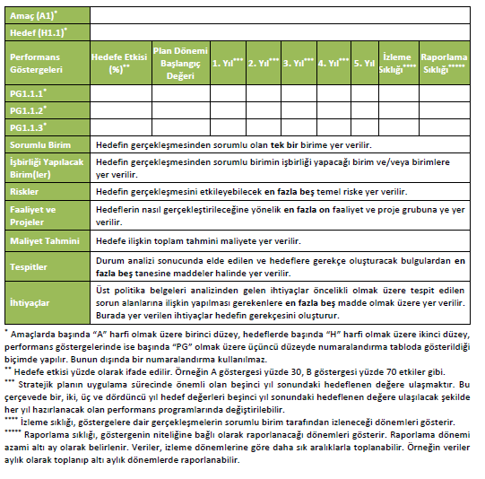

Şekil-7 Strateji Geliştirme Süreci
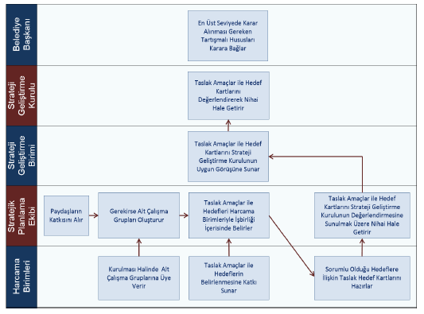

5.1. Amaçlar:

Amaçlar, belediyenin hizmetlerine ilişkin politikaların uygulanmasıyla elde edilecek sonuçların kavramsal ifadesidir. Söz konusu sonuçlar, genellikle sosyoekonomik sorunların çözümü ya da vatandaşların ve belediyenin ihtiyaçlarının karşılanmasıyla ilgili olacaktır.
Amaçlar belirlenirken şu hususlara dikkat edilecektir;
- Durum analizinde ulaşılan tespitler ve ihtiyaçlarla uyumlu olacaktır.
- Vizyona ulaşmaya yönelik belediyenin kurumsal dönüşümünü destekleyecek nitelikte olacaktır.
- Misyonun gerçekleştirilmesine katkıda bulunacaktır.
- Vizyon ve temel değerlerle uyumlu olacaktır.
- Orta ve uzun vadeli bir zaman dilimini kapsayacaktır.
- Faaliyet ve hizmet alanındaki diğer kamu idarelerinin stratejik planlarında yer alan amaçlarla uyumlu ve tamamlayıcı nitelikte olacaktır.
Amaçlar belirlenirken Tespitler ve İhtiyaçlar Tablosu kullanılacaktır.

Tablo 2: Tespitler ve İhtiyaçlar Tablosu
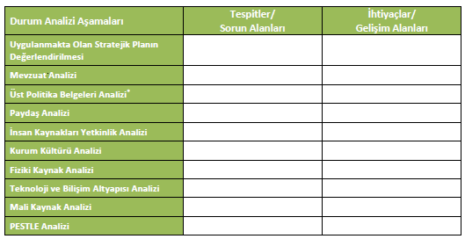

Taslak amaçlar harcama birimleriyle işbirliği içerisinde stratejik planlama ekibi tarafından belirlenecektir. Amaçlar, üst politika belgeleriyle belediyeye verilmiş görevlerin yanı sıra belediyeye özgü işler ve yeni politikalarla ilgili olan ihtiyaçları da kapsayacaktır. Amaç sayısının belediyenin ana faaliyet alanlarını geçmeyecek bir biçimde en fazla 10 olması ve bu amaçlardan bir tanesinin de kurumsal kapasitenin geliştirilmesine yönelik oluşturulmasına dikkat edilecektir.

5.2. Hedefler:

Hedefler, amaçların gerçekleştirilmesine yönelik öngörülen çıktı ve sonuçların tanımlanmış bir zaman dilimi içerisinde nitelik ve nicelik olarak ifadesidir. Hedeflerin miktar ve zaman cinsinden ifade edilebilir olmasına dikkat edilecektir. Hedeflerin;
- Belediyenin misyon, vizyon, temel değerler ve amaçlarıyla tutarlı
- Durum analizinde ulaşılan tespitler ve ihtiyaçlarla uyumlu
- Açık ve anlaşılabilir
- Somut
- Ölçülebilir
- İddialı ve gerçekçi
- Sonuç odaklı
- Zaman çerçevesi belirli bir şekilde oluşturulması hususlarına dikkat edilecektir.
Stratejik planın etkin bir biçimde uygulanması, izlenmesi ve değerlendirilmesi açısından her bir amaca yönelik en az iki, en fazla beş hedef belirlenmesine dikkat edilecektir.
Miktar ve zaman bağlamında ifade edilen hedefler en az bir, en fazla beş performans göstergesiyle birlikte sunulacaktır. Bu göstergelerden biri hedef içerisinde yer alan performans göstergesi olacaktır. Durum analizinde oluşturulan Tespitler ve İhtiyaçlar Tablosundan yararlanılacaktır. İzleme ve değerlendirmenin etkili işleyebilmesi açısından bir hedefin sorumluluğu tek bir harcama birimine verilecektir.

5.3. Performans Göstergesi:

Performans göstergeleri, belirlenen hedeflere ne ölçüde ulaşıldığının ortaya konulmasında kullanılacaktır. Performans göstergeleri, ölçülebilirliğin sağlanması için miktar ve zaman boyutunu içerecek şekilde ifade edilecektir. Bu çerçevede performans göstergeleri girdi, çıktı, sonuç, kalite ve verimlilik göstergeleri olarak sınıflandırılacaktır.
Girdi göstergeleri; bir politika, ürün ya da hizmetin üretimi veya sunulması için gerekli olan beşeri, mali ve fiziki kaynaklar olacaktır.
Çıktı göstergeleri; üretilen ürün veya sunulan hizmetlerin miktarı olacaktır.
Sonuç göstergeleri; üretilen ürün veya sunulan hizmetlerin sonucunda ortaya çıkan etkilerle ilgili olacaktır. Sonuç göstergeleri “nasıl bir sonuç bekliyoruz” ve “nasıl bir etki yaratmak istiyoruz” sorularına cevap verecektir.
Kalite göstergeleri; ürün veya hizmetlerden yararlananların beklentilerinin karşılanma düzeyini gösterir düzeyde olacaktır
Verimlilik göstergeleri; çıktı ile bu çıktıyı elde etmek için kullanılan girdi arasındaki ilişkiyi ifade edecektir.

5.4. Faaliyet ve Projeler:

Hedefler ve performans göstergeleri oluşturulduktan sonra bu hedef ve performans göstergelerinin uygulama ile bağlantısını güçlendirmek üzere öncelikli faaliyet ve projeler belirlenecektir. Bu şekilde hedef ve performans göstergeleri operasyonel hale getirilecektir.
Faaliyet ve Projeler Belirlenirken;
- Üzerinde uzlaşılmış hedef ve performans göstergelerini en etkili ve verimli şekilde gerçekleştirmeye yönelik faaliyet ve proje grupları toplulaştırılarak listelenecektir.
- Bu faaliyet ve proje listesi orta vadeli bir bakış açısıyla önceliklendirmeye tabi tutulacaktır.
- Önceliklendirilen faaliyet ve proje gruplarından en fazla on tanesine yer verilecektir.

5.5. Hedef Riskleri ve Kontrol Faaliyetleri:

Hedeflerin belirlenmesi ve detaylandırılması aşamalarında her bir hedefe ilişkin risklerin tespit edilerek analiz edilmesi ve bu risklere ilişkin ne gibi önlemlerin alınması belirlenecektir.

5.6. Maliyetlendirme:

Belediye hizmetlerinin istenilen düzeyde ve kalitede sunulabilmesi için bütçe ile program ve proje bazında kaynak tahsislerini stratejik planlara dayandırılacaktır. Belediyenin bütçesi stratejik plandaki amaç ve hedeflerle ilişkilendirilecektir.

6. İZLEME VE DEĞERLENDİRME:

İzleme ve değerlendirme süreci, kurumsal öğrenmeyi ve buna bağlı olarak faaliyetlerin sürekli olarak iyileştirilmesini sağlar. İzleme ve değerlendirme faaliyetleri sonucunda elde edilen bilgiler kullanılarak stratejik plan gözden geçirilir; hedeflenen ve ulaşılan sonuçlar karşılaştırılır. Bu karşılaştırma sonucunda gerekli görülen durumlarda stratejik planın güncellenmesi kararı verilebilir. Stratejik planın izleme ve değerlendirmeye tabi tutulması gerek planın başarılı olarak uygulanması gerekse hesap verme sorumluluğu ilkesinin tesis edilmesi açısından vazgeçilmez bir husustur.
İzleme, amaç ve hedeflere göre kaydedilen ilerlemeyi takip etmek amacıyla uygulama öncesi ve uygulama sırasında sürekli ve sistematik olarak nicel ve nitel verilerin toplandığı ve analiz edildiği tekrarlı bir süreçtir. Performans göstergeleri aracılığıyla amaç ve hedeflerin gerçekleşme sonuçlarının belirli bir sıklıkla izlenmesi ve belirlenen dönemler itibarıyla raporlanarak yöneticilerin değerlendirmesine sunulması izleme faaliyetlerini oluşturur.
Değerlendirme ise devam eden ya da tamamlanmış faaliyetlerin amaç ve hedeflere ulaşmayı ne ölçüde sağladığı ve karar alma sürecine ne ölçüde katkıda bulunduğunu belirlemek amacıyla yapılan ayrıntılı ve nesnel bir incelemedir. Değerlendirme ile stratejik planda yer alan amaç, hedef ve performans göstergelerinin ilgililik, etkililik, etkinlik, etki ve sürdürülebilirliği analiz edilir.
İzleme ve değerlendirme sayesinde yöneticiler, bilgiye dayalı kararlar ile amaç ve hedeflerden sapma olduğu takdirde iyileştirici tedbirler alabilir. İzleme ve değerlendirme süreçlerinde, performans programında detaylandırılan faaliyet ve projeler de dikkate alınacaktır.
İzleme ve değerlendirme sürecinde temel sorumluluk üst yöneticidedir. Hedeflerin ve ilgili performans göstergeleri ile risklerin takibi, hedeften sorumlu birimin harcama yetkilisinin; hedeflerin gerçekleşme sonuçlarının harcama birimlerinden alınarak toplulaştırılması ve üst yöneticiye sunulması ise Strateji Geliştirme Müdürlüğü’nün sorumluluğundadır.

7. STRATEJİK PLANIN GÜNCELLENMESİ:

Stratejik planlar, plan döneminin kalan yılları için güncellenebilecektir. Güncelleme; misyon, vizyon ve amaçlar değiştirilmeden stratejik plan döneminin kalan yılları için hedeflerde yapılan değişikliklerden olacaktır. İlave kaynak temininin mümkün olmadığı durumlarda yapılacak değişikliklerin uygulanmakta olan planın toplam kaynak gereksinimini değiştirmeyecek nitelikte olmasına dikkat edilecektir. Güncelleme ihtiyacının tespiti için stratejik plan izleme ve stratejik plan değerlendirme toplantılarının sonuçlarından yararlanılacaktır. Güncelleme, bir stratejik plan döneminde en fazla iki kez yapılabilecektir. Güncellenen hususlar ikinci güncellemenin konusu olamayacaktır. Güncellemenin kapsamına giren hususlara ilişkin çalışmalar Strateji Geliştirme Müdürlüğü’nün koordinasyonunda sorumlu ve ilgili birimlerin katılımıyla gerçekleştirilecektir.

Tablo 3: Hedef Kartı Güncellemesi
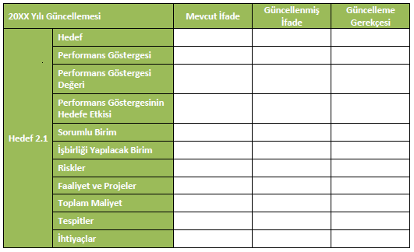

8. STRATEJİK PLANIN SUNULMASI:

Stratejik Plan Belediye Meclisince onaylandıktan sonra kamuoyuna açıklanacak ve ilgili yılbaşında yürürlüğe konulacaktır.
SONUÇ:
Önceki yıllarda hazırlanan ve uygulanan stratejik planlar bizlere, stratejik plan izleme ve değerlendirme dönemlerindeki elde edilen başarılı sonuçların hazırlık döneminin eseri olduğunu göstermektedir. Plan sürecindeki her adımın birbiriyle bağlantısı olduğu bilinmektedir fakat stratejik planın temelinin sağlam atılması şüphesiz sonraki aşamaları da etkileyecektir. Misyon ve vizyon doğrultusunda amaç ve hedeflere ulaşılabilmesi ancak kendi durumunu iyi analiz etmiş, tespit ve ihtiyaçlarını bu analizler neticesinde ortaya koymuş ve geleceğe yönelik bölümlerini de bu ihtiyaçlar doğrultusunda hazırlanmış bir stratejik planla mümkündür. Hazırlık Programı, stratejik planın tüm aşamalarında süreçlerin anlaşılması ve etkin bir şekilde işletilmesi için başvurulacak bir rehber ve yol haritası niteliğindedir. Bu süreçte paydaşların çalışmalara azami düzeyde katılım sağlaması, talep edilen bilgi ve belgelerin zamanında ve eksiksiz temin edilmesi ve sürecin takvime uygun olarak işlemesi önem arz etmektedir. Hazırlık Programında herhangi bir değişiklik yapılması halinde ilgili değişiklikler revize edilen Hazırlık Programıyla birlikte kamuoyuyla paylaşılacaktır.

